Easy-reading
组号：15 成员：赵梓豪、陈伟良、师进（组长：赵梓豪）
- 项目介绍
- 项目描述
Easy-reading是一款免费的pdf阅读器，能够支持pdf文本的阅读。并提供书签、缩略图、查找、有声阅读等功能。
- 开发背景
一学期结束，完成大作业的同时对本学期所学知识的理解、运用及扩展。

- 项目任务分配
我们小组为第15组，由赵梓豪、陈伟良、师进组成。我们小组很早便对本项目进行构思，找素材。。期间开发，小组制形式（0/1）对应表示 111=>7 eg.）
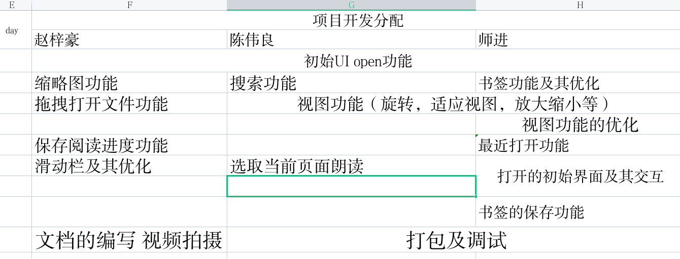
表1 小组任务情况表
- 开发问题和处理
我们小组在开发中遇到许多较为困难的问题，具体如下：
- 缩略图排版错乱问题
- 问题人：赵梓豪
- 解决人：赵梓豪
- 解决过程：查找 qpdf文档，发现GridView类、PdfPageImage类，将不同的pdfimage放到其中的delegate中。再通过不同的上网查询其他人对图片宽高操作的实例调整，landscape ? _thumbNailsView.cellWidth - : height * pointSize.width / pointSize.height
发现正则表达式的强大功能然后，根据gridview类的属性发现cell的宽高都可以调整，做到正常移动和排序从而完成。

- 保存阅读进度，保存在哪里的问题
- 问题人：赵梓豪
- 解决人：赵梓豪、师进
- 解决过程：首先我们通过查阅文档发现我们保存只需要有不多的数据，不需要用到数据库，因此将目光放在了setting之中，然后就遇到了C++类同qml的交互，在注册，以及模块的使用中，遇到了很多课堂之外的问题，最终结果是师进成功的注册了，而赵梓豪发现了qml的setting类。也是成功的实现了目的功能

- 文字转语音功能问题
- 问题人： 陈伟良
- 解决人： 陈伟良
通过qt官方的查询需要使用一个TextToSpeech的类来实现，通过将声音大小，阅读速率与slider绑定实现可以调节，将引擎的model成TextToSpeech的model可以随时更改引擎，因为用了状态时时确认当前是否可以语音所以当引擎选择speechd无法使用而mock引擎只是用来测试的没有声音，该功能的底层逻辑就是将当前页选中的文本传输到TextToSpeech类中通过say函数来实现朗读。
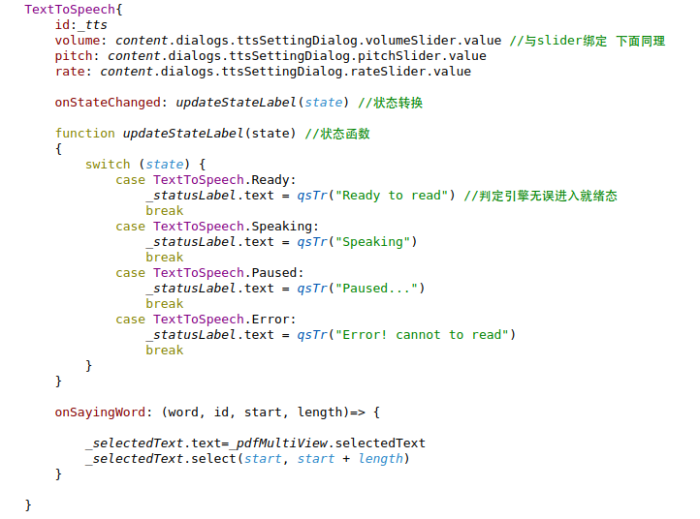

- 搜索栏无法实现搜索功能
（1）问题人：陈伟良
（2）解决人：陈伟良
- 解决过程：自定义了一个ListView用来显示搜索结果，自定义了一个组件，包含了四种类型分别是index page contextBefore contextAfter
通过pdfMultiView自带有的搜索model绑定listView的model发现还是无法实现搜索结果显示功能，通过查阅qt官方文档和案例发现是因为自己没有把搜索的数据传入到搜索功能里面去，pdfMultiview中没有显示的将searchString这个property声明且没有绑定到搜索栏中输入的文字，更改后实现了搜索功能。
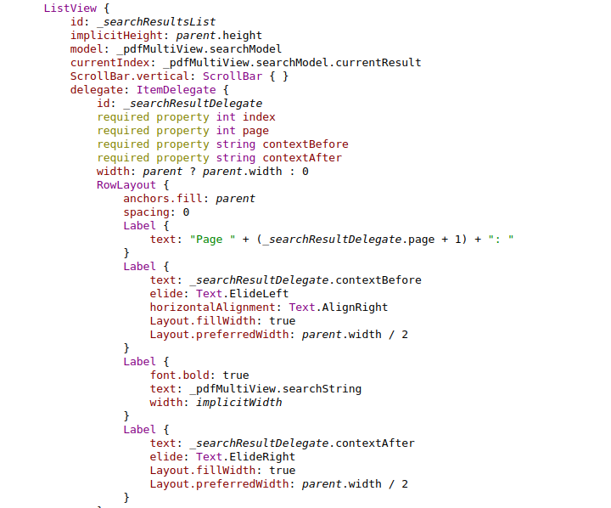

- 最近打开功能的显示以及保存
- 问题人：师进
- 解决人：师进
解决过程：在菜单栏中，主要是同通过MenuItem的形象是来显示每一个最近打开文件，用来IInstantiator来实现菜单项的动态增减。在初始界面中，主要是用一个ListView来展示所有的最近打开文档，每一次最近打开的变化，只需要在加载一次model就可以了。而重点在与，QML没有很合适的组件可以用来表示最近打开文件，所以，用C++注册QML类型的方法，注册了RecenFiles这个类型。难点在与如何注册用C++注册QML类型以及如何实现最近打开文件的永久保存。后者主要是通过QSettings这个类来实现，而前者则需要在C++类的头文件处以及CMakeList.txt中进行一些处理，如下图所示：
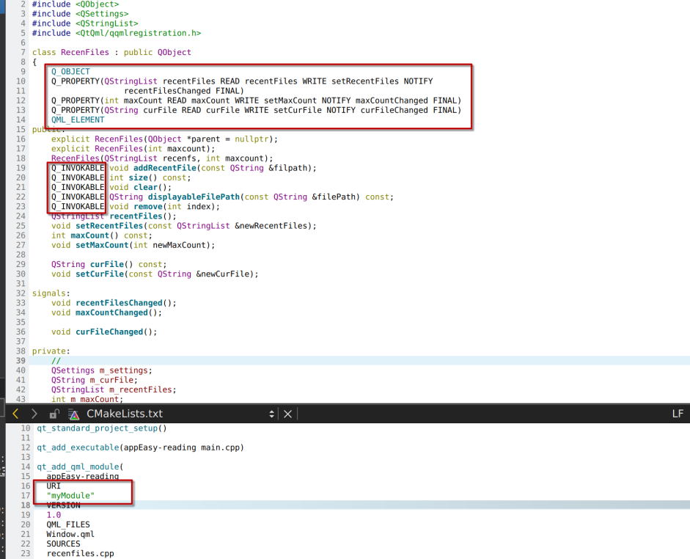
最后在main.cpp中加入engine.loadFromModule("myModule", "Window")即可。
- 书签功能的显示及保存
- 问题人：师进
- 解决人：师进
解决过程：最初打算做一个树形结构的书签目录，效果应当如下图所示：
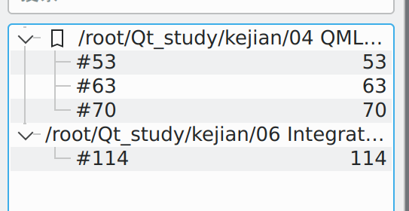
发现QML没有合适的类型时，打算用C++注册QML类型，但由于树形结构比较复杂，最后放弃此方案，决定采用与最近打开功能类似的列表结构来做，实现没打开一个文件，显示与当前文件相对应的书签目录。具体的显示与保存等与最近打开功能的类似，不过在用QSettings这个类做保存时，需要不同的文件用不同的键，而不是所有文件都用一个键，那样会导致每次打开一个文件，所有书签都会显示（包括不属于这个文件的书签），具体如下：

- 项目分析与设计

软件介绍

Easy-reading是一款免费的pdf阅读器，能够支持pdf文本的阅读。并提供书签、缩略图、查找、有声阅读等功能。

总体设计

总体设计如下：
- 简介：Easy-reading是一款免费的pdf阅读器，能够支持pdf文本阅读，并提供书签、缩略图、查找、有声阅读等功能。

- 阅读模式：本软件支持有声朗读（即听读）和肉眼阅读模式

- 阅读界面：采用阅读界面跟主界面交替的方法，主界面可以对最近打开的一些文件提供打开方式

- 缩略图功能：实现可以在缩略图中看到pdf某一页的缩略图，点击可以跳转

- 搜索功能：可以在软件上方的搜索框中搜索想要的章节名称或者其他内容，并在搜索结果中提供跳转。

- 书签功能：让用户在某一页加入书签，方便下次继续阅读，或者回顾精华

- 视图设置：旋转，放大、适应页面等功能
8.目录功能：给用户简单的目录以及跳转
9更新展望：软件将不断扩展，在未来将实现其他文件的阅读支持

2.1、软件主要功能模块介绍

2.1.1、缩略图模块
实现缩略图模块，使用gridview作为容器，缩略图将和页面标号组成一个item作为其delegate.具体代码如下：
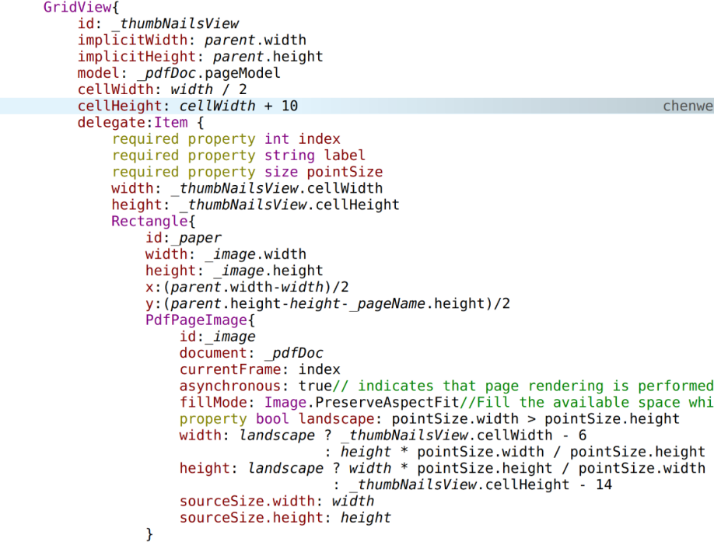

2.1.2、搜索模块
搜索模块由工具栏的搜索栏，以及跳出的侧边栏提供的搜索结果组成代码如下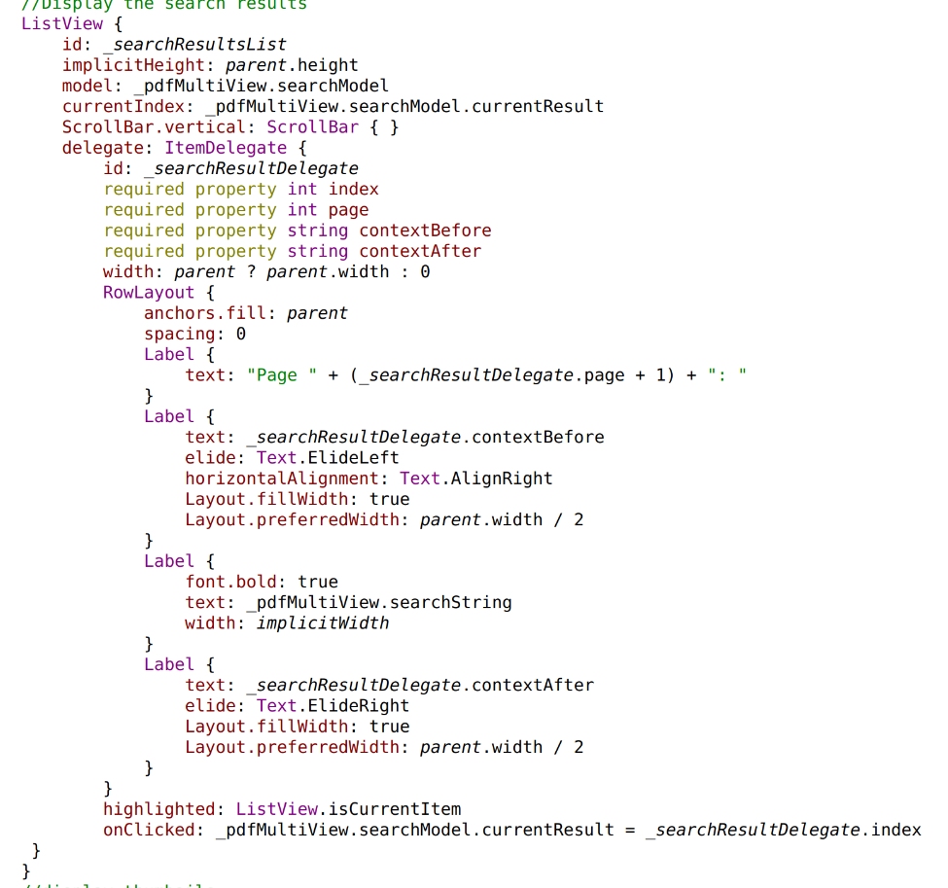

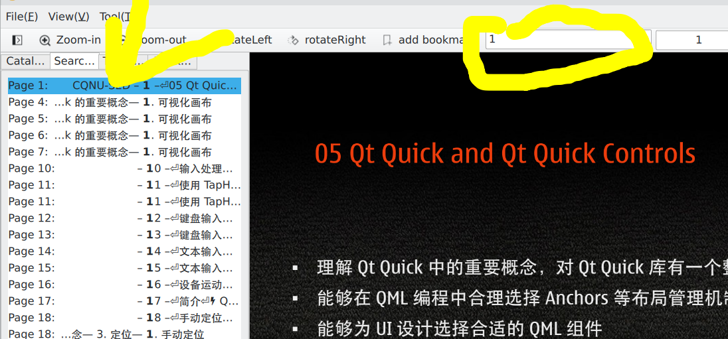

2.1.3、书签模块
可以通过工具栏操作书签的添加及修改实现
让用户在某一页加入书签，方便下次继续阅读，或者回顾精华。代码如下：
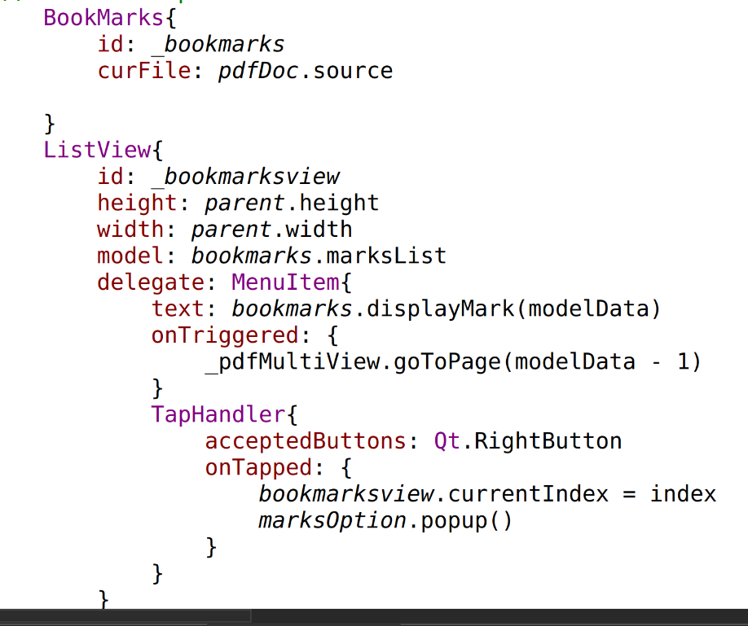

2.1.4语音朗读功能

实现对文本进行朗读

- 详细设计

3.1、介绍每个类的实现

3.1.1、模块
模块分为四部分：界面（window）模块、实体（content）模块和窗口( dialog)模块以及控制（controller.js）模块

3.2、设计思路

3.2.1 window
ApplicationWindow {
id: appwindow
width: 1200
height: 800
color: "lightgrey"
title: "Easy reading"
visible: true
Component.onDestruction: {
_setting.previouspage=_pdfMultiView.currentPage
console.log("page=",_setting.previouspage)
}
Settings{
id:_setting
property int previouspage: _pdfMultiView.currentPage
}
menuBar: MenuBar {
Menu {
id: fileMenu
title: qsTr("File(&F)") //Alt + F
MenuItem { action: actions.open }

//recentfiles part
Menu {
id: recentFilesMenu
title: qsTr("Recent Files")
icon.name: "document-open-recent"
Instantiator {
id: recentFilesInstantiator
model: recentfiles.recentFiles
delegate: MenuItem {
text: recentfiles.displayableFilePath(modelData)
onTriggered: {
let filepath = modelData
Controller.loadFile(filepath)
console.log("clicked: ", filepath)
}
}
onObjectAdded: Controller.insertMenuItem(index, object)

onObjectRemoved: Controller.removeMenuItem(index, object)

}

MenuSeparator {}

MenuItem {
text: qsTr("Clear Recent Files")
onTriggered:{
console.log("clicked clearRecentFiles")
Controller.clearAllRecentfiles()
}

}
}
MenuItem { action: actions.about }
MenuItem { action: actions.closefile }
}
Menu {
id: viewMenu
title: qsTr("View(&V)") //Alt + V
MenuItem { action: actions.zoomIn } //Zoom in (or bring the camera lens closer)
MenuItem { action: actions.zoomOut } //Zoom out (or pull the camera back).
MenuItem { action: actions.rotateLeft } //Rotate to the left.
MenuItem { action: actions.rotateRight } //Rotate to the right
MenuItem { action: actions.zoomFitWidth } //Scale to fit width.
MenuItem { action: actions.zoomFitBest } //Optimal zoom.
MenuItem { action: actions.zoomOriginal } //Initialize zoom.
MenuItem { action: actions.playModel }
}

Menu {
title: qsTr("Tool(&T)")
Menu{
icon.name: "view-readermode-symbolic"
title: qsTr("Audio reading.")
MenuItem{ action:actions.ttsSetting }
MenuItem{ action:actions.currentPageTts }
MenuItem{ action:actions.resume }
MenuItem{ action:actions.pause }
MenuItem{ action:actions.stop }
}
}
}

header: ToolBar {
RowLayout{
ToolButton{
action: actions.drawerAction
ToolTip.visible: enabled && hovered
ToolTip.delay: 2000
ToolTip.text: "Open the sidebar."
}
ToolButton{ action: actions.zoomIn }
ToolButton{ action: actions.zoomOut }
ToolButton{ action: actions.rotateLeft }
ToolButton{ action: actions.rotateRight }
ToolButton{ action: actions.addmarks } //add BookMarks

//search bar
TextField {
id: _searchField
placeholderText: "Search"
Layout.minimumWidth: 200
Layout.fillWidth: true
Layout.bottomMargin: 3
onAccepted: {
content.drawer.open()
content.drawer.drawerTabBar.setCurrentIndex(1)
}
TapHandler {
onTapped: _searchField.clear()
}
}
SpinBox {
id: _currentPage
from: 1
to: content.pdfDoc.pageCount
editable: true
wheelEnabled: true
value:_pdfMultiView.currentPage
onValueModified: _pdfMultiView.goToPage(value - 1)
Shortcut {
sequence: "Ctrl+w"
onActivated: _pdfMultiView.goToPage(_currentPage.value - 2)
}
Shortcut {
sequence: "Ctrl+s"
onActivated: _pdfMultiView.goToPage(_currentPage.value)
}
}
ToolButton{action:actions.selectAll}
ToolButton{action:actions.copy}
}
}

Actions {
id: actions
//file part
open.onTriggered: Controller.openfile()

closefile.onTriggered: Controller.closefile()
//view part
rotateLeft.onTriggered: {
_pdfMultiView.pageRotation -= 90

}
rotateRight.onTriggered: {
_pdfMultiView.pageRotation += 90
}
addmarks.onTriggered: Controller.addmarks()
about.onTriggered: Controller.about()
}

RecenFiles{
id: recentfiles
maxCount: 10
}
Content{
id:content
anchors.fill: parent
}
Rectangle{
id: twoview
anchors.fill: parent
color: "lightgrey"
Begining{
id: beginview
visible: true
}
PdfMultiPageView{
id:_pdfMultiView
document: content.pdfDoc
anchors.fill:twoview
searchString: _searchField.text
visible: false
Component.onCompleted: {
_pdfMultiView.goToPage(_setting.previouspage)
}
}
}

//Temporarily save text”
TextArea{
id:_selectedText
visible: false
enabled: false
}
//Text-to-speech
TextToSpeech{
id:_tts
volume: content.dialogs.ttsSettingDialog.volumeSlider.value //Bound to the slider, the same applies below
pitch: content.dialogs.ttsSettingDialog.pitchSlider.value
rate: content.dialogs.ttsSettingDialog.rateSlider.value

onStateChanged: updateStateLabel(state) //State transition

function updateStateLabel(state) //state function
{
switch (state) {
case TextToSpeech.Ready:
_statusLabel.text = qsTr("Ready to read") //Judge engine enters ready state without error.
break
case TextToSpeech.Speaking:
_statusLabel.text = qsTr("Speaking")
break
case TextToSpeech.Paused:
_statusLabel.text = qsTr("Paused...")
break
case TextToSpeech.Error:
_statusLabel.text = qsTr("Error! cannot to read")
break
}
}

onSayingWord: (word, id, start, length)=> {

_selectedText.text=_pdfMultiView.selectedText
_selectedText.select(start, start + length)
}

}
DropArea {
anchors.fill: parent
keys: ["text/uri-list"]
onEntered: (drag) => {
drag.accepted = (drag.proposedAction === Qt.MoveAction || drag.proposedAction === Qt.CopyAction) &&
drag.hasUrls && drag.urls[0].endsWith("pdf")
}
onDropped: (drop) => {
content.pdfDoc.source=drop.urls[0]
drop.acceptProposedAction()
}
}

footer:Label //Used to display the current reading status.
{
id: _statusLabel
color: "black"
}

}

3.2.2
content来盛放实体类
Item {
property alias pdfDoc: _pdfDoc
property alias dialogs: _dialogs
property alias drawer: _drawer

//in sidebar
property alias bookmarksview: _bookmarksview
property alias bookmarks: _bookmarks
// property alias marksModel: _marksModel
signal fullScreen()
signal window()
//pdf document
PdfDocument{
id:_pdfDoc
source:""
}

//sidebar
Drawer {
id: _drawer
width: 300
height: _pdfMultiView.height
y: appwindow.header.height+appwindow.menuBar.height
property alias drawerTabBar: _drawerTabBar
TabBar{
id:_drawerTabBar
transformOrigin: Item.TopRight
TabButton{

text:qsTr( "Catalogue" )
width: 60
}
TabButton{
text: qsTr( "Search Results" )
width: 60
}
TabButton{
text:qsTr( "Thumbnail." )
width: 60
}
TabButton{
text:qsTr( "BookMark" )
width: 60
}
}
GroupBox {
anchors.fill: parent
anchors.topMargin: _drawerTabBar.height

StackLayout {
anchors.fill: parent
currentIndex: _drawerTabBar.currentIndex
component InfoField: TextInput {
width: parent.width
selectByMouse: true
readOnly: true
wrapMode: Text.WordWrap
}

//catalogue view

TreeView {
id: _bookDirView
implicitHeight: parent.height
implicitWidth: parent.width
columnWidthProvider: function() { return width } //Ensure that the width of the table of contents does not exceed the GroupBox.
delegate: TreeViewDelegate {
onClicked: _pdfMultiView.goToLocation(page, location, zoom)
}
model: PdfBookmarkModel{
document: pdfDoc
}
ScrollBar.vertical: ScrollBar{}
}

//Display the search results
ListView {
id: _searchResultsList
implicitHeight: parent.height
model: _pdfMultiView.searchModel
currentIndex: _pdfMultiView.searchModel.currentResult
ScrollBar.vertical: ScrollBar { }
delegate: ItemDelegate {
id: _searchResultDelegate
required property int index
required property int page
required property string contextBefore
required property string contextAfter
width: parent ? parent.width : 0
RowLayout {
anchors.fill: parent
spacing: 0
Label {
text: "Page " + (_searchResultDelegate.page + 1) + ": "
}
Label {
text: _searchResultDelegate.contextBefore
elide: Text.ElideLeft
horizontalAlignment: Text.AlignRight
Layout.fillWidth: true
Layout.preferredWidth: parent.width / 2
}
Label {
font.bold: true
text: _pdfMultiView.searchString
width: implicitWidth
}
Label {
text: _searchResultDelegate.contextAfter
elide: Text.ElideRight
Layout.fillWidth: true
Layout.preferredWidth: parent.width / 2
}
}
highlighted: ListView.isCurrentItem
onClicked: _pdfMultiView.searchModel.currentResult = _searchResultDelegate.index
}
}
//display thumbails
GridView{
id: _thumbNailsView
implicitWidth: parent.width
implicitHeight: parent.height
model: _pdfDoc.pageModel
cellWidth: width / 2
cellHeight: cellWidth + 10
delegate:Item {
required property int index
required property string label
required property size pointSize
width: _thumbNailsView.cellWidth
height: _thumbNailsView.cellHeight
Rectangle{
id:_paper
width: _image.width
height: _image.height
x:(parent.width-width)/2
y:(parent.height-height-_pageName.height)/2
PdfPageImage{
id:_image
document: _pdfDoc
currentFrame: index
asynchronous: true// indicates that page rendering is performed asynchronously. This means that the rendering of PDF pages does not block the UI thread, and the user interface remains responsive to user actions during the rendering process.
fillMode: Image.PreserveAspectFit//Fill the available space while maintaining its aspect ratio.
property bool landscape: pointSize.width > pointSize.height
width: landscape ? _thumbNailsView.cellWidth - 6
: height * pointSize.width / pointSize.height
height: landscape ? width * pointSize.height / pointSize.width
: _thumbNailsView.cellHeight - 14
sourceSize.width: width
sourceSize.height: height
}
}
Text {
id: _pageName
anchors.bottom: parent.bottom
anchors.horizontalCenter: parent.horizontalCenter
text:label
}
TapHandler{
onTapped: _pdfMultiView.goToPage(index)
}
}
}

//book marks part
BookMarks{
id: _bookmarks
curFile: pdfDoc.source

}
ListView{
id: _bookmarksview
height: parent.height
width: parent.width
model: bookmarks.marksList
delegate: MenuItem{
text: bookmarks.displayMark(modelData)
onTriggered: {
_pdfMultiView.goToPage(modelData - 1)
}
TapHandler{
acceptedButtons: Qt.RightButton
onTapped: {
bookmarksview.currentIndex = index
marksOption.popup()
}
}
}

}//ListView
Menu{
id: marksOption //some function abou marks
MenuItem{
id: _removeMark
text: qsTr("Remove bookmark")
icon.name: "bookmark-remove"
onTriggered: {
let index = bookmarksview.currentIndex
Controller.removeMark(index)
}
}
MenuItem{
id: _goToMark
text: qsTr("jump to the mark")
onTriggered: {
var index = bookmarksview.currentIndex
var page = bookmarksview.model[index]
console.log("gotomark index", page)
_pdfMultiView.goToPage(page - 1)
}
}
MenuItem{
id: _clearMarks
text: qsTr("clearAll")
icon.name: "edit-clear-history"
onTriggered: Controller.clearAllMarks()
}
}

}//StackLayout
}//GroupBox
}//Drawer

Dialogs {
id:_dialogs
}

Component.onCompleted: {
dialogs.ttsSettingDialog.enginesComboBox.currentIndex = _tts.availableEngines().indexOf(_tts.engine)
if (_tts.state === TextToSpeech.Ready) {
Controller.engineReady()
} else {
_tts.stateChanged.connect(Controller.engineReady)
}

_tts.updateStateLabel(_tts.state)
}

}

3.2.3 controller来控制数据以及与c++类的交互

//open file part
function openfile()
{
content.dialogs.fileOpen.rejected.
connect(()=>{return})//rejected, then do nothing
content.dialogs.fileOpen.accepted.
connect(()=>{
content.pdfDoc.source = content.dialogs.fileOpen.selectedFile
console.log("open file:", content.pdfDoc.source)
//every time we open a new file, we should add it to recentfiles
recentfiles.curFile = content.pdfDoc.source
recentfiles.addRecentFile(recentfiles.curFile)
beginview.recentfileslist.model = recentfiles.recentFiles //update the recentfileslist after open a new file
//everytime we open a new file, the curFile of BookMarks changed, then the bookmarksview's model should change too
content.bookmarks.curFile = content.pdfDoc.source
content.bookmarksview.model = content.bookmarks.marksList
_pdfMultiView.visible = true
beginview.visible = false
console.log("recentfileslist count: ", beginview.recentfileslist.count)
})
content.dialogs.fileOpen.open()
}
// about part
function about(){
content.dialogs.aAbout.open()
}

//recentfiles part
function loadFile(filepath)
{
content.pdfDoc.source = filepath
recentfiles.curFile = content.pdfDoc.source
recentfiles.addRecentFile(recentfiles.curFile)
console.log("filepath", filepath)
//everytime we open a new file, the curFile of BookMarks changed, then the bookmarksview's model should change too
content.bookmarks.curFile = content.pdfDoc.source
content.bookmarksview.model = content.bookmarks.marksList
_pdfMultiView.visible = true
beginview.visible = false
}

function insertMenuItem(index, object)
{
recentFilesMenu.insertItem(index, object)
}
function removeMenuItem(index, object)
{
recentFilesMenu.removeItem(object)
console.log("remove recentfile index: ", index)
}

function clearAllRecentfiles()
{
var i = recentFilesInstantiator.count
var object
for(i; i >= 0; i--)
{
object = recentFilesInstantiator.objectAt(i)
removeMenuItem(i, object)
}
recentfiles.clear()
beginview.recentfileslist.model = recentfiles.recentFiles //update the recentfileslist after clear all recentfiles
console.log("recentFiles.size:",recentfiles.size())
}

function removeRecentfile(index) //remove a recent file
{
recentfiles.remove(index)
//update the recentFilesMenu
var object = recentFilesInstantiator.objectAt(index)
recentFilesInstantiator.objectRemoved(index, object)
//update recentfileslist model
beginview.recentfileslist.model = recentfiles.recentFiles

}

//close file
function closefile()
{
_pdfMultiView.visible = false
beginview.visible = true
console.log("closefile",_pdfMultiView.document.source)
_setting.previouspage=_pdfMultiView.currentPage
}

//book marks part
function addmarks() {
var page;
page = (_pdfMultiView.currentPage + 1).toString()
content.bookmarks.addMark(page)
// update the bookmarksview model
content.bookmarksview.model = content.bookmarks.marksList
}

function removeMark(index) //remove a mark
{
content.bookmarks.remove(index)
// update the bookmarksview model
content.bookmarksview.model = content.bookmarks.marksList
}
function clearAllMarks()
{
content.bookmarks.clear()
// update the bookmarksview model
content.bookmarksview.model = content.bookmarks.marksList
}
//text to speech
function updateLocales() {
let allLocales = _tts.availableLocales().map((locale) => locale.nativeLanguageName)
let currentLocaleIndex = allLocales.indexOf(_tts.locale.nativeLanguageName)
_dialogs.ttsSettingDialog.localesComboBox.model = allLocales
_dialogs.ttsSettingDialog.localesComboBox.currentIndex = currentLocaleIndex
}

function updateVoices() {
_dialogs.ttsSettingDialog.voicesComboBox.model = _tts.availableVoices().map((voice) => voice.name)
let indexOfVoice = _tts.availableVoices().indexOf(_tts.voice)
_dialogs.ttsSettingDialog.voicesComboBox.currentIndex = indexOfVoice
}

function engineReady() {
_tts.stateChanged.disconnect(engineReady)
if (_tts.state !== TextToSpeech.Ready) {
_tts.updateStateLabel(_tts.state)
return;
}
updateLocales()
updateVoices()
}

3.2.4 窗口盛放需要使用到的dialog
import QtQuick
import QtQuick.Dialogs
import QtTextToSpeech
import QtQuick.Controls
import QtQuick.Layouts
import "controller.js" as Controller

Item {
property alias fileOpen: _fileOpen
property alias ttsSettingDialog: _ttsSettingDialog
property alias aAbout: _about

//open a window to choose a pdf file
FileDialog{
id: _fileOpen
title: "Open a PDF file"
fileMode: FileDialog.OpenFile
nameFilters: [ "PDF files (*.pdf)" ]
}

//about
MessageDialog{
id:_about
modality: Qt.WindowModal
buttons:MessageDialog.Ok
text:"Easy-reading is a PDF free reader"
informativeText: qsTr("Easy-reading is a free software, and you can download its source code from www.github.com")
detailedText: "Copyright©2024 EASYREADING (easyreading@163.com)"
}

Dialog{
id:_ttsSettingDialog
width: 230
height: 160

property alias enginesComboBox: _enginesComboBox
property alias localesComboBox: _localesComboBox
property alias voicesComboBox: _voicesComboBox
property alias volumeSlider: _volumeSlider
property alias pitchSlider: _pitchSlider
property alias rateSlider: _rateSlider

GridLayout {
columns: 2

Text {
color: "white"
text: qsTr("Engine:")
}
ComboBox {
id: _enginesComboBox
Layout.fillWidth: true
model: _tts.availableEngines()
onActivated: {
_tts.engine = textAt(currentIndex)
Controller.updateLocales() //Real-time update options.
Controller.updateVoices()
}
}
Text {
color: "white"
text: qsTr("Locale:")
}
ComboBox {
id: _localesComboBox
Layout.fillWidth: true
onActivated: {
let locales = _tts.availableLocales()
_tts.locale = locales[currentIndex]
Controller.updateVoices() //Real-time Update Options
}
}
Text {
color: "white"
text: qsTr("Voice:")
}
ComboBox {
id: _voicesComboBox
Layout.fillWidth: true
}
Text {
color: "white"
text: qsTr("Volume:")
}
Slider {
id: _volumeSlider
from: 0
to: 1.0
stepSize: 0.2
value: 0.8
Layout.fillWidth: true
}
Text {
color: "white"
text: qsTr("Pitch:")
}
Slider {
id: _pitchSlider
from: -1.0
to: 1.0
stepSize: 0.5
value: 0
Layout.fillWidth: true
}
Text {
color: "white"
text: qsTr("Rate:")
}
Slider {
id: _rateSlider
from: -1.0
to: 1.0
stepSize: 0.5
value: 0
Layout.fillWidth: true
}
}
}
}

- 项目总结
在开发pdf阅读器的过程中，我们小组遇到了许多挑战，但也积累了宝贵的经验。以下是我们的一些体会和总结：
1. 团队合作的重要性：
明确分工： 小组成员之间需要明确分工，各自负责不同的模块，确保项目能够高效推进。
沟通协作： 定期进行沟通，分享开发进度和遇到的问题，共同讨论解决方案。
互相学习： 团队成员之间互相学习，共同进步，提升开发能力。
2. 文档的重要性：
需求文档： 在开发前期，需要明确游戏的需求和功能，制定详细的需求文档。
设计文档： 需要设计游戏界面和功能模块，制定详细的设计文档。
开发文档： 需要记录开发过程中的关键技术和代码实现，方便后续维护和扩展。
3. 持续学习：
技术学习： 学习一个新东西前（比如QML的一些类型，C++的类等），一定要先看官方文档学习，然后自己尝试用，实在是遇到不理解的地方了，再从网上搜索，借鉴学习，如果一开始就直接借鉴别人的，很可能被带偏。

问题解决： 遇到问题时，需要查阅文档、搜索资料、请教他人，并不断尝试和调试，找到解决问题的方法。

4. 代码规范：
代码结构： 在开始写代码前，最好先构思一下整体的结构，然后再开始写，不然从细节开始，有时候很容易混乱，尤其是有多层结构嵌套的时候。
代码注释： 添加必要的代码注释，解释代码的功能和逻辑。
代码复用： 尽量复用代码，避免重复编写相同的代码，提高开发效率。
5. 测试与调试：
单元测试： 对每个模块进行单元测试，确保代码的正确性和稳定性。
集成测试： 对整个游戏进行集成测试，确保各个模块之间的协同工作。
6.团队协作，同样可以用来纠错，完善一些失误性错误。不只是各自模块的分工

通过这次pdf阅读器的开发，我们不仅掌握了 QML 语言andc++开发技术，还提升了团队合作、文档编写、问题解决等方面的能力。

